Guia Security+ SY0-701 — Domínio 4.0: Operações de segurança
Oct 7, 2026 · @Pedro Henrique Ferraz
Material de estudo para a certificação CompTIA Security+ (SY0-701). O Domínio 4.0 vale 28% da prova — o maior peso — e tem nove objetivos: é o coração do trabalho de SOC/Blue Team. Todos os gabaritos ficam na última seção.

Como usar este guia
Mesmo método dos domínios anteriores: cada conceito segue ideia simples, definição técnica, exemplo real, aplicação profissional (SOC, Blue Team, Red Team, redes e infraestrutura), comparação, memorização, pegadinhas, questão no estilo da prova, raciocínio de eliminação e resumo de alta retenção.
Legenda de origem do conteúdo:
Marca | Significado
[OFICIAL] | Item que consta literalmente nos objetivos SY0-701 da CompTIA
[COMPLEMENTAR] | Conhecimento de apoio para entender o item oficial
[DIDÁTICO] | Exemplo, analogia ou cenário criado para fixar o conceito
Termos em inglês: formato inglês → tradução → significado → como cai na prova.
Mini-desafios e simulado: nenhuma resposta aparece junto da pergunta. Todos os gabaritos comentados ficam na última seção.
Por que o Domínio 4.0 é decisivo: com 28% do exame, é o de maior peso e o mais operacional — é o dia a dia de SOC e Blue Team. Concentra muitas PBQs: resposta a incidentes, análise de logs, gestão de vulnerabilidades, IAM e monitoramento. Dominar este domínio sozinho já cobre mais de um quarto da prova.
Estrutura do Domínio 4.0 (peso 28%): nove objetivos oficiais — 4.1 Técnicas de segurança nos recursos; 4.2 Gerenciamento de ativos; 4.3 Gerenciamento de vulnerabilidades; 4.4 Alertas e monitoramento; 4.5 Modificar recursos para aumentar segurança; 4.6 Gerenciamento de identidade e acesso (IAM); 4.7 Automação e orquestração; 4.8 Resposta a incidentes; 4.9 Fontes de dados para investigação.

4.1 Técnicas de segurança nos recursos de computação [OFICIAL]
Aqui entram as práticas de endurecer sistemas, gerenciar dispositivos móveis, proteger o wireless e as aplicações. A prova cobra reconhecer a técnica/configuração certa.

Linhas de base seguras (Secure baselines)
Uma baseline é a configuração mínima segura de referência. Três fases:
- Estabelecimento (establish): definir a configuração segura padrão.
- Implantação (deploy): aplicar a baseline aos sistemas.
- Manutenção (maintain): manter a baseline atualizada ao longo do tempo.

Alvos de hardening (Hardening targets)
Tudo que se endurece: dispositivos móveis, estações de trabalho, switches, roteadores, infraestrutura em nuvem, servidores, ICS/SCADA, sistemas embarcados, RTOS e dispositivos IoT. Cada um tem guias de hardening próprios.

Dispositivos sem fio e móveis
- Considerações de instalação wireless: site survey (pesquisa de site) e heat map (mapa de calor) para planejar cobertura e evitar pontos cegos/interferência.
- MDM (Mobile Device Management): gerencia e aplica políticas em dispositivos móveis (cifragem, wipe remoto, apps permitidos).
- Modelos de implantação:
  - BYOD (Bring Your Own Device): o funcionário usa o próprio aparelho. Mais conveniência, menos controle.
  - COPE (Corporate Owned, Personally Enabled): a empresa fornece, o uso pessoal é permitido. Mais controle.
  - CYOD (Choose Your Own Device): o funcionário escolhe de uma lista aprovada pela empresa.
- Métodos de conexão: celular, Wi-Fi, Bluetooth.

Configurações de segurança sem fio
- WPA3 (Wi-Fi Protected Access 3): padrão mais seguro de cifragem Wi-Fi atual.
- RADIUS (Remote Authentication Dial-In User Service): autenticação AAA centralizada para acesso à rede (usado com 802.1X).
- Protocolos criptográficos e de autenticação: definem como a conexão é protegida e como o cliente se autentica.

Segurança dos aplicativos
- Validação de entrada (input validation): checar e sanear tudo que entra — primeira defesa contra injeção/XSS.
- Cookies seguros (secure cookies): flags como Secure e HttpOnly.
- Análise de código estático (static code analysis): examinar o código sem executá-lo (SAST).
- Assinatura de código (code signing): garantir integridade e autoria do software.
- Sandboxing: executar código isolado em ambiente controlado para observar comportamento sem risco.
- Monitoramento (monitoring): acompanhar o comportamento das aplicações.

Representação visual sugerida [DIDÁTICO]
Comparação dos modelos de dispositivo móvel por controle da empresa × propriedade/flexibilidade do usuário: BYOD (usuário dono, menos controle), CYOD (escolhe de lista), COPE (empresa dona, mais controle). (Renderizado como imagem após esta seção.)
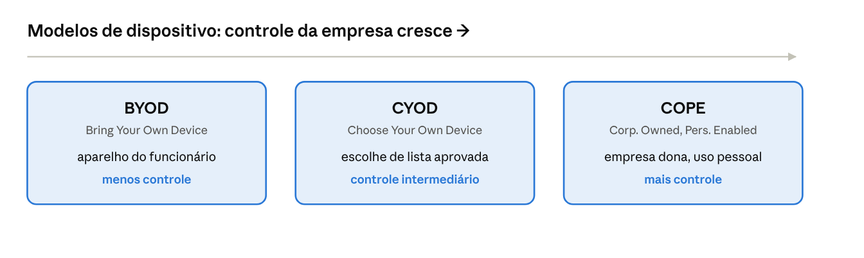
Modelos de dispositivo móvel · BYOD, CYOD, COPE

Comparação — o que mais confunde
- BYOD × COPE × CYOD: BYOD o aparelho é do funcionário (menos controle da empresa); COPE a empresa é dona e permite uso pessoal (mais controle); CYOD o funcionário escolhe de uma lista aprovada.
- Análise estática × dinâmica: estática lê o código sem rodar (SAST); dinâmica testa o código em execução (DAST, visto no 4.3).
- Sandboxing × Isolamento: ambos separam, mas sandbox é especificamente para executar/observar código suspeito com segurança.
- Site survey × Heat map: survey é a pesquisa de cobertura; heat map é a representação visual dessa cobertura.

Memorização [DIDÁTICO]
- BYOD = Bring (traga o seu). COPE = Corporate (da empresa). CYOD = Choose (escolha da lista).
- Baseline: Estabelece → Implanta → Mantém.
- Estática = lê o código parado; dinâmica = roda o código.
- Sandbox = caixa de areia (brinca sem sujar o resto).

Pegadinhas típicas da prova
- Trocar BYOD por COPE/CYOD — a diferença é quem é dono e quanto a empresa controla.
- Confundir análise estática (sem executar) com dinâmica (executando).
- Esquecer que MDM é a ferramenta que aplica as políticas móveis (wipe, cifragem, apps).
- Achar que WPA2 é o mais seguro — o padrão atual é WPA3.

Como a CompTIA transforma isso em questão + raciocínio
O cenário descreve um requisito (controle sobre dispositivos, proteger app contra injeção, testar código suspeito, proteger o Wi-Fi) e pede a técnica. Raciocínio: controle total sobre móveis → COPE + MDM; evitar injeção → validação de entrada; rodar malware com segurança → sandboxing; Wi-Fi mais seguro → WPA3; autenticar dispositivos na rede → RADIUS/802.1X.

Mini-desafio 4.1-A
Uma empresa quer máximo controle sobre os aparelhos móveis, sendo ela a proprietária, mas permitindo algum uso pessoal pelos funcionários. Qual modelo de implantação atende melhor?
- BYOD
- COPE
- CYOD
- MDM

Mini-desafio 4.1-B
Para reduzir o risco de SQL injection e XSS em uma aplicação web, qual prática de segurança de aplicativos é a primeira linha de defesa?
- Code signing
- Validação de entrada
- Cookies seguros
- Sandboxing

Resumo de alta retenção — técnicas nos recursos
- PRECISO SABER: baselines (estabelecer/implantar/manter); hardening targets; wireless (site survey, heat map, WPA3, RADIUS); móveis (MDM, BYOD/COPE/CYOD); app security (validação de entrada, cookies seguros, SAST, code signing, sandboxing, monitoramento).
- PRECISO RECONHECER: aparelho do funcionário→BYOD; empresa dona c/ uso pessoal→COPE; escolher de lista→CYOD; Wi-Fi atual→WPA3; rodar código suspeito isolado→sandboxing.
- NÃO CONFUNDIR: BYOD ≠ COPE ≠ CYOD; estática (sem rodar) ≠ dinâmica (rodando); WPA2 ≠ WPA3 (atual).
- PEGADINHAS: modelos de dispositivo; estática vs dinâmica; WPA3 é o atual.
- MEMORIZAÇÃO: BYOD=traga, COPE=da empresa, CYOD=escolha; baseline estabelece/implanta/mantém.
- NA PRÁTICA: MDM/UEM governam a frota móvel; hardening e baselines reduzem a superfície de ataque (Domínio 2); SAST entra no pipeline de DevSecOps.

4.2 Gerenciamento de ativos [OFICIAL]
Só se protege o que se conhece. O gerenciamento de ativos cobre o ciclo de vida do hardware, software e dados — da aquisição ao descarte seguro. A prova cobra o descarte/sanitização e a importância do inventário.

Aquisição e atribuição
- Processo de aquisição/compra (acquisition/procurement): adquirir ativos de forma controlada e segura.
- Atribuição/contabilidade (assignment/accounting):
  - Propriedade (ownership): quem é o dono/responsável pelo ativo.
  - Classificação (classification): o nível de sensibilidade do ativo/dado.

Monitoramento e rastreamento de ativos
- Inventário (inventory): lista completa e atualizada dos ativos — base de toda a segurança.
- Enumeração (enumeration): identificar e catalogar os ativos e suas características.

Descarte/descomissionamento (Disposal/decommissioning)
O fim do ciclo de vida precisa ser seguro para não vazar dados:
- Sanitização (sanitization): remover os dados de forma que não possam ser recuperados (ex.: wiping/overwrite, degaussing para mídia magnética).
- Destruição (destruction): destruir fisicamente a mídia (trituração, incineração) — garantia máxima.
- Certificação (certification): comprovar formalmente que a sanitização/destruição ocorreu.
- Retenção de dados (data retention): manter os dados pelo tempo exigido por lei/política antes de descartar.

Representação visual sugerida [DIDÁTICO]
Fluxo do ciclo de vida do ativo: Aquisição → Atribuição/Classificação → Inventário/Monitoramento → Descomissionamento (sanitização ou destruição) → Certificação. (Renderizado como imagem após esta seção.)
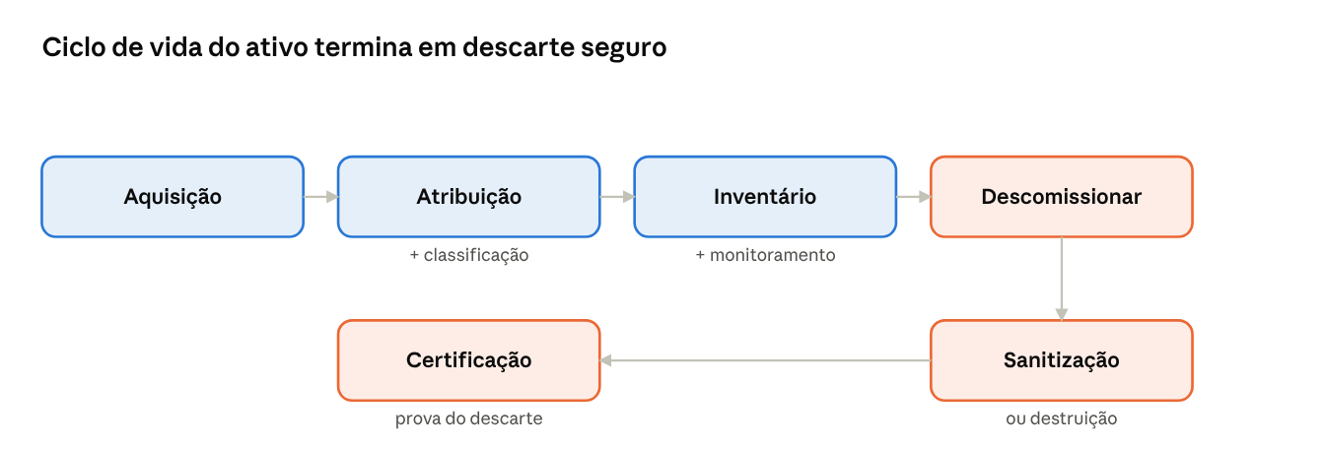
Ciclo de vida do ativo · até o descarte seguro

Comparação — o que mais confunde
- Sanitização × Destruição: sanitização limpa os dados mantendo a mídia utilizável; destruição inutiliza fisicamente a mídia. Destruição dá a maior garantia; sanitização permite reaproveitar.
- Retenção × Descarte: retenção é guardar pelo prazo exigido; descarte é eliminar depois do prazo. Descartar antes do prazo (ou reter além do necessário) pode violar leis.
- Inventário × Enumeração: inventário é a lista mantida; enumeração é o ato de descobrir/catalogar os ativos.
- Certificação: é a prova de que o descarte seguro aconteceu — importante para auditoria e conformidade.

Memorização [DIDÁTICO]
- Sanitizar = apagar de verdade (mídia sobrevive). Destruir = picar/queimar (mídia morre).
- Certificar = provar no papel que o dado foi eliminado.
- Reter = guardar pelo prazo legal antes de descartar.

Pegadinhas típicas da prova
- Trocar sanitização por destruição — uma preserva a mídia, a outra a inutiliza.
- Descartar dados antes do prazo de retenção legal.
- Esquecer a certificação como evidência de descarte seguro (exigida em auditorias).
- Subestimar o inventário — sem inventário, não há como proteger nem responder a incidentes.

Como a CompTIA transforma isso em questão + raciocínio
O cenário descreve o fim de vida de um equipamento com dados sensíveis e pede o método. Raciocínio: reaproveitar a mídia com segurança → sanitização; garantia máxima/mídia descartável → destruição; comprovar formalmente → certificação; manter pelo prazo legal → retenção.

Mini-desafio 4.2-A
Uma empresa vai doar computadores usados para uma escola, mas precisa garantir que nenhum dado corporativo possa ser recuperado, mantendo os discos utilizáveis. Qual método é o mais adequado?
- Destruição física
- Sanitização (wiping)
- Retenção
- Classificação

Mini-desafio 4.2-B
Após descartar discos com dados altamente sensíveis, a empresa precisa de uma evidência formal de que a destruição foi executada corretamente, para fins de auditoria. O que fornece essa evidência?
- Inventário
- Enumeração
- Certificação de destruição
- Retenção de dados

Resumo de alta retenção — gerenciamento de ativos
- PRECISO SABER: aquisição/compra; atribuição (propriedade, classificação); inventário e enumeração; descarte (sanitização, destruição, certificação, retenção).
- PRECISO RECONHECER: apagar mantendo a mídia→sanitização; inutilizar a mídia→destruição; provar o descarte→certificação; guardar pelo prazo→retenção.
- NÃO CONFUNDIR: sanitização (mídia sobrevive) ≠ destruição (mídia morre); inventário (lista) ≠ enumeração (descobrir); reter ≠ descartar.
- PEGADINHAS: sanitização vs destruição; descartar antes do prazo; faltar certificação.
- MEMORIZAÇÃO: sanitizar=apagar de verdade; destruir=picar/queimar; certificar=prova no papel.
- NA PRÁTICA: o inventário sustenta gestão de vulnerabilidades e resposta a incidentes; descarte seguro é exigência de conformidade (Domínio 5).

4.3 Gerenciamento de vulnerabilidades [OFICIAL]
Ciclo contínuo de encontrar, analisar, priorizar, corrigir e validar vulnerabilidades. Muito cobrado, inclusive CVSS, CVE e falso positivo/negativo.

Métodos de identificação
- Verificação de vulnerabilidades (vulnerability scan): varredura automatizada em busca de falhas conhecidas.
- Segurança de aplicativos:
  - Análise estática (SAST): examina o código sem executá-lo.
  - Análise dinâmica (DAST): testa a aplicação em execução.
  - Monitoramento de pacotes (package monitoring): acompanhar dependências/bibliotecas vulneráveis.
- Feed de ameaças (threat feed): OSINT (inteligência de fontes abertas), feeds proprietários/terceiros, organizações de compartilhamento (ISACs) e dark web.
- Teste de intrusão (penetration testing): simular ataque real para encontrar falhas exploráveis.
- Programa de divulgação responsável / bug bounty: canal para pesquisadores reportarem falhas (bug bounty paga por achados).
- Auditoria de sistema/processo (system/process audit): revisão formal.

Análise
- Confirmação:
  - Falso positivo (false positive): alarme para algo que não é vulnerabilidade real.
  - Falso negativo (false negative): a ferramenta não detectou uma vulnerabilidade real — mais perigoso.
- Priorização (prioritization): decidir o que corrigir primeiro.
- CVSS (Common Vulnerability Scoring System): pontua a gravidade de 0 a 10. Quanto maior, mais crítica.
- CVE (Common Vulnerabilities and Exposures): identificador único de uma vulnerabilidade conhecida (ex.: CVE-2024-1234).
- Classificação de vulnerabilidade, fator de exposição, variáveis ambientais, impacto na indústria/organização e tolerância de risco: ajustam a prioridade ao contexto real.

Resposta e correção
- Patching: aplicar a correção.
- Seguro (apólice): transferir o risco financeiro.
- Segmentação: isolar o ativo vulnerável.
- Controles compensatórios: medidas alternativas quando não dá para corrigir.
- Exceções e isenções (exceptions/exemptions): aceitar formalmente o risco quando a correção não é viável.

Validação de remediação
- Nova verificação (rescanning): escanear de novo para confirmar que a falha foi corrigida.
- Auditoria e verificação: confirmar formalmente.
- Geração de relatórios (reporting): documentar o processo e os resultados.

Representação visual sugerida [DIDÁTICO]
Ciclo de gestão de vulnerabilidades: Identificar → Analisar/Priorizar (CVSS/CVE) → Responder (patch, segmentar, compensar) → Validar (rescan) → Relatar → (volta a identificar). (Renderizado como imagem após esta seção.)
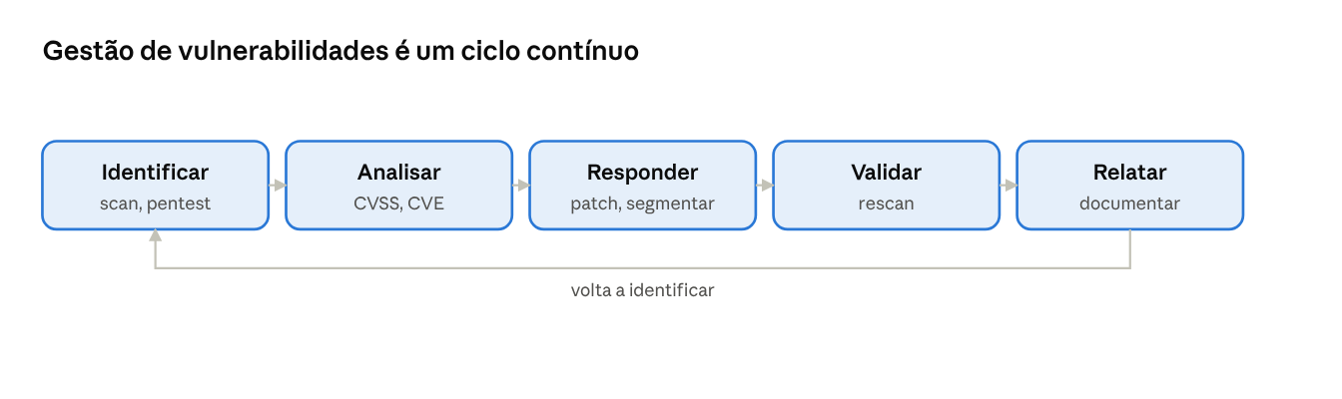
Ciclo contínuo de gestão de vulnerabilidades

Comparação — o que mais confunde
- Falso positivo × Falso negativo: positivo é alarme falso (incomoda, mas detectou algo); negativo é falha não detectada (silenciosa e perigosa). O falso negativo é o mais arriscado.
- CVE × CVSS: CVE é o nome/identificador da vulnerabilidade; CVSS é a nota de gravidade dela.
- SAST × DAST: estática lê o código parado; dinâmica testa o código rodando.
- Scan × Pentest: o scan é automatizado e amplo (detecta falhas conhecidas); o pentest é manual e profundo (explora para provar o impacto).
- Exceção/isenção × Mitigação: exceção aceita formalmente o risco; mitigação reduz o risco com um controle.

Memorização [DIDÁTICO]
- Falso POSITIVO = gritou à toa. Falso NEGATIVO = ficou calado quando devia gritar (pior).
- CVE = o nome; CVSS = a nota (S de Score).
- SAST = Static (parado); DAST = Dynamic (rodando).
- Scan = radar automático; Pentest = ataque de verdade controlado.

Pegadinhas típicas da prova
- Trocar falso positivo por falso negativo — o negativo é o que passa despercebido.
- Confundir CVE (identificador) com CVSS (pontuação).
- Tratar scan e pentest como equivalentes — profundidade e método diferem.
- Esquecer o rescan como etapa de validação da correção.

Como a CompTIA transforma isso em questão + raciocínio
O cenário descreve o passo do ciclo ou um resultado de ferramenta e pede o conceito. Raciocínio: alarme sem vulnerabilidade real → falso positivo; falha real não detectada → falso negativo; nota de gravidade → CVSS; identificador → CVE; confirmar correção → rescan; aceitar risco formalmente → exceção/isenção.

Mini-desafio 4.3-A
Uma ferramenta de varredura deixou de reportar uma vulnerabilidade crítica que, na verdade, existe no sistema. Como se classifica esse resultado?
- Falso positivo
- Falso negativo
- CVE
- CVSS

Mini-desafio 4.3-B
A equipe precisa de um número que indique objetivamente a gravidade de uma vulnerabilidade, de 0 a 10, para priorizar correções. Qual padrão fornece essa pontuação?
- CVE
- CVSS
- OSINT
- SAST

Resumo de alta retenção — gestão de vulnerabilidades
- PRECISO SABER: identificação (scan, SAST/DAST, package monitoring, threat feeds/OSINT/dark web, pentest, bug bounty, auditoria); análise (falso positivo/negativo, priorização, CVSS, CVE, exposição, contexto); resposta (patch, seguro, segmentação, compensatórios, exceções); validação (rescan, auditoria, relatórios).
- PRECISO RECONHECER: alarme falso→falso positivo; falha não detectada→falso negativo; gravidade 0-10→CVSS; identificador→CVE; confirmar correção→rescan.
- NÃO CONFUNDIR: falso positivo ≠ falso negativo; CVE (nome) ≠ CVSS (nota); SAST (parado) ≠ DAST (rodando); scan ≠ pentest.
- PEGADINHAS: positivo vs negativo; CVE vs CVSS; scan vs pentest; faltar rescan.
- MEMORIZAÇÃO: falso negativo é o pior; CVSS=Score; SAST=Static; pentest=ataque real.
- NA PRÁTICA: o Blue Team prioriza por CVSS + contexto (exposição, criticidade) e valida com rescan; scanners e feeds alimentam o fluxo contínuo.

4.4 Alertas e monitoramento de segurança [OFICIAL]
Esse é o coração do SOC: coletar, correlacionar, alertar e responder. A prova cobra reconhecer a ferramenta/atividade certa.

Monitoramento de recursos computacionais
Monitorar sistemas, aplicativos e infraestrutura para detectar anomalias e problemas de desempenho/segurança.

Atividades
- Agregação de log (log aggregation): reunir logs de várias fontes em um ponto central.
- Alertas (alerting): notificar quando algo relevante ocorre.
- Digitalização (scanning): varreduras de segurança.
- Geração de relatórios (reporting): documentar.
- Arquivamento (archiving): guardar logs pelo prazo necessário.
- Resposta de alerta e remediação/validação:
  - Quarentena (quarantine): isolar o item suspeito.
  - Ajuste de alerta (alert tuning): refinar as regras para reduzir falsos positivos e ruído.

Ferramentas
- SIEM (Security Information and Event Management): coleta, correlaciona e analisa logs centralizadamente; gera alertas. É a ferramenta central do SOC.
- SCAP (Security Content Automation Protocol): padroniza a automação de verificação de conformidade/segurança.
- Benchmarks (regionais): padrões de referência de configuração segura.
- Agentes/sem agente (agent/agentless): coleta com software instalado (agente) ou sem.
- Antivírus (antivirus): detecta malware conhecido.
- DLP (Data Loss Prevention): impede vazamento/exfiltração de dados sensíveis.
- SNMP traps (Simple Network Management Protocol): alertas de dispositivos de rede.
- NetFlow: dados de fluxo de rede (quem falou com quem, volume) — ótimo para análise de tráfego.
- Scanners de vulnerabilidades: identificam falhas.
- Firewall: filtra tráfego e gera logs.

Representação visual sugerida [DIDÁTICO]
Diagrama do SIEM como hub central: fontes (firewall, endpoints, servidores, IDS/IPS, apps) → agregação no SIEM → correlação → alerta → resposta (quarentena, tuning). (Renderizado como imagem após esta seção.)
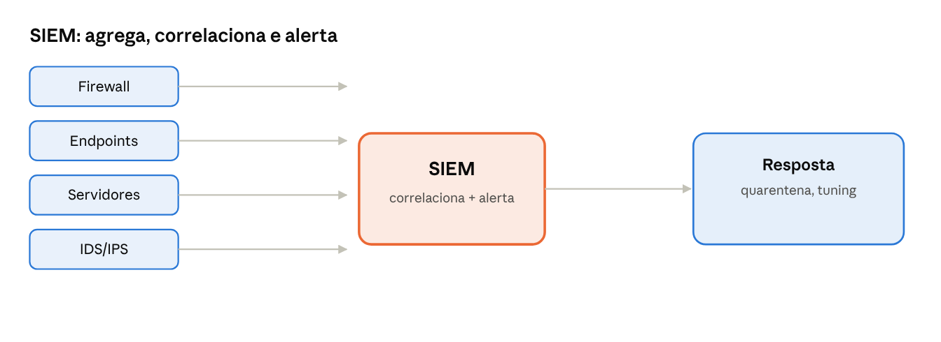
SIEM como hub central do SOC

Comparação — o que mais confunde
- SIEM × SOAR [COMPLEMENTAR]: SIEM coleta/correlaciona/alerta; SOAR automatiza e orquestra a resposta (visto no 4.7). SIEM vê, SOAR age automaticamente.
- NetFlow × packet capture: NetFlow dá metadados do fluxo (quem/quanto); packet capture dá o conteúdo completo do pacote (mais detalhe, mais volume).
- Agregação × correlação: agregar é juntar os logs; correlacionar é cruzar eventos para identificar padrões de ataque.
- Alert tuning × ignorar alertas: tuning refina as regras para reduzir ruído sem perder sinal; não é desligar alertas.
- DLP × Firewall: DLP foca em impedir saída de dados sensíveis; firewall foca em filtrar conexões.

Memorização [DIDÁTICO]
- SIEM = olhos do SOC (vê e correlaciona). SOAR = mãos (age automático).
- NetFlow = quem falou com quem (metadado). PCAP = a conversa inteira (conteúdo).
- Tuning = afinar o rádio (menos ruído, mantém a música).

Pegadinhas típicas da prova
- Trocar SIEM por SOAR — o SIEM correlaciona e alerta; a automação da resposta é SOAR.
- Confundir NetFlow (fluxo/metadado) com packet capture (conteúdo completo).
- Achar que tuning é desligar alertas — é refiná-los.
- Esquecer o DLP como controle contra exfiltração.

Como a CompTIA transforma isso em questão + raciocínio
O cenário descreve a necessidade (centralizar e correlacionar logs, reduzir falsos positivos, impedir vazamento, ver padrão de tráfego) e pede a ferramenta/atividade. Raciocínio: correlacionar logs e alertar → SIEM; reduzir ruído de alertas → tuning; impedir saída de dados → DLP; ver quem comunicou com quem → NetFlow; conteúdo completo do pacote → packet capture.

Mini-desafio 4.4-A
Um SOC precisa centralizar logs de firewalls, servidores e endpoints, correlacionar eventos e gerar alertas de segurança em um só lugar. Qual ferramenta é a central dessa operação?
- Antivírus
- SIEM
- NetFlow
- DLP

Mini-desafio 4.4-B
Os analistas estão sobrecarregados por um alto volume de alertas, muitos deles falsos positivos. Qual atividade reduz esse ruído refinando as regras sem desligar a detecção?
- Arquivamento
- Ajuste de alerta (alert tuning)
- Agregação de log
- Quarentena

Resumo de alta retenção — alertas e monitoramento
- PRECISO SABER: monitorar sistemas/apps/infra; atividades (agregação, alerta, scanning, reporting, arquivamento, quarentena, tuning); ferramentas (SIEM, SCAP, benchmarks, agente/agentless, antivírus, DLP, SNMP traps, NetFlow, scanners, firewall).
- PRECISO RECONHECER: correlacionar logs/alertar→SIEM; reduzir ruído→tuning; impedir exfiltração→DLP; fluxo de rede→NetFlow; conteúdo do pacote→packet capture.
- NÃO CONFUNDIR: SIEM (vê) ≠ SOAR (age); NetFlow (metadado) ≠ PCAP (conteúdo); agregação ≠ correlação; tuning ≠ desligar.
- PEGADINHAS: SIEM vs SOAR; NetFlow vs PCAP; tuning não é desligar.
- MEMORIZAÇÃO: SIEM=olhos, SOAR=mãos; NetFlow=quem falou, PCAP=a conversa.
- NA PRÁTICA: o SIEM é a espinha dorsal do SOC; tuning é trabalho contínuo do analista; NetFlow e PCAP sustentam investigação (4.9).

4.5 Modificar recursos empresariais para aumentar a segurança [OFICIAL]
Ajustes concretos em firewalls, IDS/IPS, filtros, e-mail e endpoints. Muito cobrado o trio de autenticação de e-mail (SPF/DKIM/DMARC) e as soluções de endpoint (EDR/XDR).

Firewall
- Regras (rules), listas de acesso (access lists), portas/protocolos, sub-rede filtrada (screened subnet / DMZ): controlar o tráfego permitido.

IDS/IPS
- Baseado em tendências (trends) e em assinatura (signature): detecta por padrões de comportamento ou por assinaturas conhecidas.

Filtro web (Web filter)
- Baseado em agente (agent-based), proxy centralizado (centralized proxy), verificação de URL, categorização de conteúdo, regras de bloqueio e reputação: controlar o acesso web.

Segurança do sistema operacional
- Política de grupo (Group Policy): aplicar configurações no Windows.
- SELinux (Security-Enhanced Linux): controle de acesso obrigatório (MAC) no Linux.

Implementação de protocolos seguros
- Seleção de protocolo, de porta e método de transporte: preferir versões seguras (HTTPS no lugar de HTTP, SSH no lugar de Telnet).

Filtro de DNS
Bloquear domínios maliciosos na resolução de nomes (impede acesso a sites/C2 conhecidos).

Segurança de e-mail (muito cobrado)
- SPF (Sender Policy Framework): define quais servidores podem enviar e-mail em nome do domínio.
- DKIM (DomainKeys Identified Mail): assina os e-mails digitalmente, garantindo integridade/autenticidade.
- DMARC (Domain-based Message Authentication, Reporting and Conformance): usa SPF e DKIM para decidir o que fazer com e-mails que falham (quarentena/rejeição) e gera relatórios.
- Gateway de e-mail: filtra spam/malware na entrada.

Endpoint e controle de acesso
- Monitoramento de integridade de arquivo (FIM): detecta alterações não autorizadas em arquivos.
- DLP: previne vazamento de dados.
- NAC (Network Access Control): controla quais dispositivos entram na rede (saúde/conformidade).
- EDR (Endpoint Detection and Response): detecta e responde a ameaças no endpoint.
- XDR (Extended Detection and Response): estende a detecção/resposta por múltiplas camadas (endpoint, rede, nuvem, e-mail).
- Análise do comportamento do usuário (UEBA): detecta anomalias de comportamento.

Representação visual sugerida [DIDÁTICO]
Diagrama dos três mecanismos de autenticação de e-mail: SPF (autoriza remetentes), DKIM (assina a mensagem), DMARC (aplica a política e relata), mostrando como DMARC se apoia nos outros dois. (Renderizado como imagem após esta seção.)
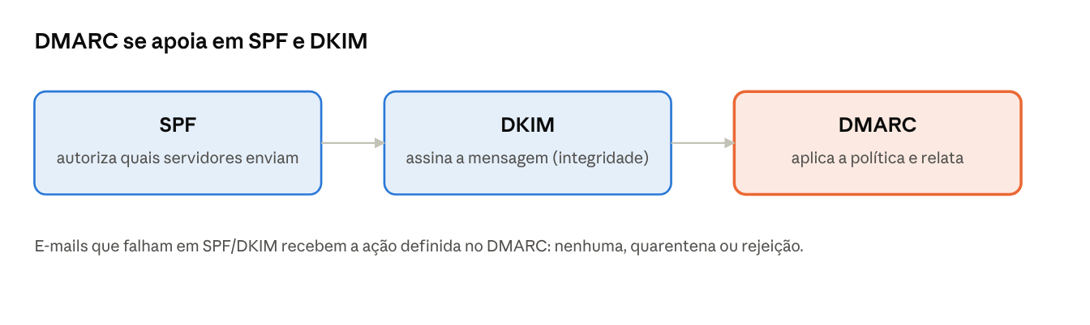
Autenticação de e-mail · SPF, DKIM, DMARC

Comparação — o que mais confunde
- SPF × DKIM × DMARC: SPF autoriza quais servidores enviam; DKIM assina a mensagem (integridade/autenticidade); DMARC junta os dois, define a ação para falhas e gera relatórios. DMARC depende de SPF e DKIM.
- EDR × XDR: EDR foca no endpoint; XDR correlaciona várias camadas (endpoint + rede + nuvem + e-mail).
- IDS/IPS por assinatura × por tendência (anomalia): assinatura casa padrões conhecidos; tendência/anomalia detecta desvios do normal (pega ameaças novas, gera mais falsos positivos).
- NAC × Firewall: NAC decide quem/qual dispositivo entra na rede (postura/saúde); firewall filtra o tráfego.
- FIM × DLP: FIM detecta mudança em arquivos; DLP impede saída de dados sensíveis.

Memorização [DIDÁTICO]
- SPF = quem pode enviar. DKIM = assina a carta. DMARC = o chefe que decide e relata (usa SPF + DKIM).
- EDR = Endpoint. XDR = eXtended (várias camadas).
- Assinatura = conhecido; anomalia/tendência = o que foge do normal.

Pegadinhas típicas da prova
- Confundir SPF, DKIM e DMARC — SPF autoriza, DKIM assina, DMARC aplica/relata usando os dois.
- Trocar EDR por XDR — XDR é multicamadas.
- Achar que detecção por assinatura pega ameaças novas — para zero-day/novidade, precisa de anomalia/comportamento.
- Confundir NAC (admissão na rede) com firewall (filtragem de tráfego).

Como a CompTIA transforma isso em questão + raciocínio
O cenário descreve o objetivo (reduzir spoofing de e-mail, detectar ameaças no endpoint e além, controlar quem entra na rede, detectar alteração de arquivo) e pede a solução. Raciocínio: autorizar remetentes → SPF; assinar e-mails → DKIM; política e relatório de e-mail → DMARC; ameaça no endpoint → EDR; correlacionar camadas → XDR; admissão na rede → NAC; alteração de arquivo → FIM.

Mini-desafio 4.5-A
Uma empresa quer impedir que atacantes enviem e-mails falsificando seu domínio e, além disso, definir que mensagens que falhem na verificação sejam rejeitadas, recebendo relatórios sobre isso. Qual mecanismo aplica a política e gera os relatórios, apoiando-se em SPF e DKIM?
- SPF
- DKIM
- DMARC
- NAC

Mini-desafio 4.5-B
A equipe de segurança quer uma solução que detecte e responda a ameaças não só nos endpoints, mas também correlacionando dados de rede, nuvem e e-mail em uma visão unificada. Qual solução atende?
- EDR
- XDR
- FIM
- DLP

Resumo de alta retenção — modificar recursos
- PRECISO SABER: firewall (regras, ACL, screened subnet); IDS/IPS (assinatura, tendência); filtro web e DNS; SO (Group Policy, SELinux); protocolos seguros; e-mail (SPF, DKIM, DMARC, gateway); endpoint (FIM, DLP, NAC, EDR, XDR, UEBA).
- PRECISO RECONHECER: autorizar remetente→SPF; assinar e-mail→DKIM; política/relatório→DMARC; endpoint→EDR; multicamadas→XDR; admissão na rede→NAC; alteração de arquivo→FIM.
- NÃO CONFUNDIR: SPF (autoriza) ≠ DKIM (assina) ≠ DMARC (aplica/relata); EDR (endpoint) ≠ XDR (multicamadas); assinatura ≠ anomalia; NAC ≠ firewall.
- PEGADINHAS: trio de e-mail; EDR vs XDR; assinatura não pega novidade; NAC vs firewall.
- MEMORIZAÇÃO: SPF=quem envia, DKIM=assina, DMARC=decide/relata; EDR=endpoint, XDR=eXtended.
- NA PRÁTICA: SPF/DKIM/DMARC são padrão anti-phishing (Domínio 2); EDR/XDR e UEBA são a linha de frente de detecção do SOC.

4.6 Gerenciamento de identidade e acesso (IAM) [OFICIAL]
IAM controla quem é quem e o que cada um pode fazer. Muito cobrado: modelos de controle de acesso, MFA (fatores) e federação/SSO.

Provisionamento e permissões
- Provisionamento/desprovisionamento (provisioning/deprovisioning): criar e remover contas no ciclo de vida do usuário. Desprovisionar a tempo é crítico (ex.: ex-funcionário).
- Atribuições e implicações de permissão (permission assignments): conceder acesso com cuidado (privilégio mínimo).
- Prova de identidade (identity proofing): verificar que a pessoa é quem diz ser antes de criar a identidade.

Federação e SSO
- Federação (federation): confiar em identidades de outro domínio/organização.
- SSO (Single Sign-On): autenticar uma vez e acessar vários sistemas.
  - LDAP (Lightweight Directory Access Protocol): diretório de identidades.
  - OAuth (Open Authorization): autorização delegada (acesso a recursos sem compartilhar senha).
  - SAML (Security Assertion Markup Language): troca de asserções de autenticação (muito usado em SSO corporativo/web).
- Interoperabilidade e atestado (attestation): revisar/confirmar periodicamente os acessos concedidos.

Controles de acesso (modelos — muito cobrado)
- Obrigatório (MAC, Mandatory Access Control): o sistema impõe o acesso por rótulos/classificação; o usuário não decide. Usado em ambientes militares/altíssima segurança.
- Discricionário (DAC, Discretionary Access Control): o dono do recurso decide quem acessa.
- Baseado em função (RBAC, Role-Based Access Control): acesso conforme o cargo/função (ex.: todos do RH têm o mesmo acesso).
- Baseado em regra (Rule-Based Access Control): acesso conforme regras (ex.: só das 9h às 18h).
- Baseado em atributos (ABAC, Attribute-Based Access Control): acesso conforme atributos (cargo, local, horário, dispositivo) — o mais granular/flexível.
- Restrições de horas do dia e privilégio mínimo: limitações adicionais.

Autenticação multifator (MFA)
- Implementações: biometria, tokens de autenticação (hard/soft), chaves de segurança.
- Fatores:
  - Algo que você sabe (something you know): senha, PIN.
  - Algo que você tem (something you have): token, celular, smart card.
  - Algo que você é (something you are): biometria (digital, face).
  - Algum local em que você está (somewhere you are): geolocalização.
MFA de verdade combina fatores de categorias diferentes (ex.: senha + token). Duas senhas não são MFA.

Senhas e PAM
- Boas práticas: comprimento, complexidade, não reutilização, expiração, idade; gerenciadores de senha; opção sem senha (passwordless).
- PAM (Privileged Access Management): gerencia contas privilegiadas com permissões just-in-time, cofre de senhas e credenciais efêmeras.

Representação visual sugerida [DIDÁTICO]
Tabela dos modelos de controle de acesso: MAC (sistema/rótulos decide), DAC (dono decide), RBAC (por função), Rule-based (por regra), ABAC (por atributos) — com quem decide e um exemplo. (Renderizado como imagem após esta seção.)
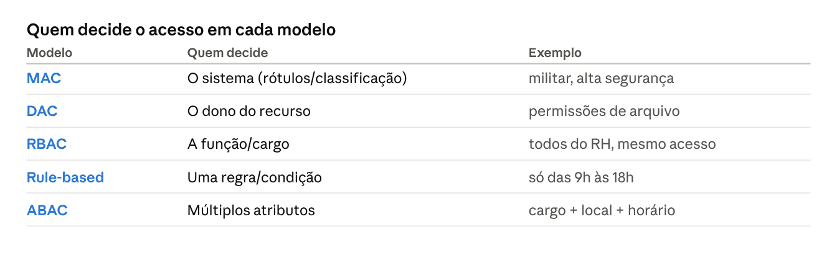
Modelos de controle de acesso · quem decide

Comparação — o que mais confunde
- MAC × DAC: no MAC o sistema impõe (rótulos, rígido); no DAC o dono do recurso decide (flexível). MAC é mais seguro, DAC mais permissivo.
- RBAC × ABAC: RBAC decide pelo cargo/função; ABAC decide por múltiplos atributos (cargo + local + horário + dispositivo) — mais granular.
- RBAC (Role) × Rule-based: Role é por função/cargo; Rule é por regra/condição (horário, origem). Mesma sigla, conceitos distintos.
- SAML × OAuth: SAML é para autenticação/SSO (quem você é); OAuth é para autorização delegada (dar acesso a um recurso sem senha).
- Fatores de MFA: sabe/tem/é/onde está — MFA exige categorias diferentes.
- Federação × SSO: SSO é login único dentro de um domínio; federação estende a confiança entre domínios/organizações.

Memorização [DIDÁTICO]
- MAC = Máquina/rótulo manda. DAC = Dono decide. RBAC = Role/cargo. Rule = Regra. ABAC = Atributos (o mais fino).
- MFA: sabe (senha), tem (token), é (biometria), onde está (local).
- SAML = autentica (SSO). OAuth = autoriza (delegação).

Pegadinhas típicas da prova
- Confundir MAC com DAC — sistema impõe vs dono decide.
- Trocar RBAC (função) por Rule-based (regra) — mesma sigla, conceitos diferentes.
- Chamar de MFA o uso de dois fatores da mesma categoria (senha + PIN NÃO é MFA — ambos são "algo que sabe").
- Misturar SAML (autenticação) com OAuth (autorização).

Como a CompTIA transforma isso em questão + raciocínio
O cenário descreve como o acesso é decidido ou a combinação de autenticação e pede o conceito. Raciocínio: sistema impõe por rótulo → MAC; dono decide → DAC; por cargo → RBAC; por regra/horário → Rule-based; por muitos atributos → ABAC; senha + token → MFA válido; SSO entre organizações → federação.

Mini-desafio 4.6-A
Em uma organização, o acesso aos recursos é concedido estritamente conforme o cargo do funcionário: todos os analistas financeiros recebem automaticamente o mesmo conjunto de permissões. Qual modelo de controle de acesso é esse?
- MAC
- DAC
- RBAC (baseado em função)
- ABAC

Mini-desafio 4.6-B
Um sistema exige, para login, a senha do usuário e um código gerado por um token físico. Essa combinação é um exemplo de:
- Dois fatores da mesma categoria
- Autenticação multifator (algo que sabe + algo que tem)
- Single Sign-On
- Federação

Resumo de alta retenção — IAM
- PRECISO SABER: provisionamento/desprovisionamento, identity proofing; federação e SSO (LDAP, OAuth, SAML, atestado); modelos (MAC, DAC, RBAC, Rule-based, ABAC, least privilege); MFA (fatores: sabe/tem/é/onde); senhas e PAM (just-in-time, cofre, efêmeras).
- PRECISO RECONHECER: sistema impõe→MAC; dono decide→DAC; por cargo→RBAC; por regra→Rule-based; por atributos→ABAC; senha+token→MFA; SSO entre orgs→federação.
- NÃO CONFUNDIR: MAC (sistema) ≠ DAC (dono); RBAC (função) ≠ Rule-based (regra); SAML (autentica) ≠ OAuth (autoriza); fatores iguais ≠ MFA.
- PEGADINHAS: MAC vs DAC; RBAC vs Rule; MFA exige categorias diferentes; SAML vs OAuth.
- MEMORIZAÇÃO: MAC=máquina manda, DAC=dono, RBAC=role, ABAC=atributos; MFA=sabe/tem/é/onde.
- NA PRÁTICA: IAM e PAM são pilares de Zero Trust (Domínio 1); desprovisionamento oportuno evita contas órfãs; MFA é controle anti-phishing essencial.

4.7 Automação e orquestração em operações seguras [OFICIAL]
Automação executa tarefas sozinha; orquestração coordena várias automações em um fluxo. No SOC, isso é feito por SOAR. A prova cobra reconhecer casos de uso, benefícios e os riscos/considerações.

Casos de uso de automação e scripts
Provisionamento de usuários e de recursos, limitações de ações (guardrails), grupos de segurança, criação de tíquetes, escalação, habilitação/desabilitação de serviços e acesso, integração e testes contínuos (CI/CD) e integrações via APIs.

Benefícios
- Eficiência/economia de tempo.
- Aplicação de linhas de base (baseline enforcement) consistente.
- Configurações de infraestrutura padrão.
- Dimensionamento de maneira segura (secure scaling).
- Retenção de funcionários (menos trabalho repetitivo/tedioso).
- Tempo de reação mais rápido.
- Multiplicador de força de trabalho (workforce multiplier): a equipe faz mais com os mesmos recursos.

Outras considerações (riscos)
- Complexidade: automação mal projetada é difícil de manter.
- Custo: ferramentas e implantação.
- Ponto único de falha (single point of failure): se a automação quebra, tudo que depende dela para.
- Débito técnico (technical debt): soluções improvisadas que cobram o preço depois.
- Suporte contínuo: automação precisa de manutenção.

Representação visual sugerida [DIDÁTICO]
Dois lados: benefícios (eficiência, consistência, reação rápida, multiplicador de força) × considerações/riscos (complexidade, custo, ponto único de falha, débito técnico). (Descrição em texto; conteúdo é uma lista de prós e contras.)

Comparação — o que mais confunde
- Automação × Orquestração: automação é uma tarefa feita sozinha; orquestração encadeia várias tarefas/sistemas em um fluxo coordenado.
- SOAR × SIEM: o SIEM detecta e alerta; o SOAR automatiza e orquestra a resposta (playbooks). SIEM vê, SOAR age.
- Benefício × risco: a mesma automação traz ganhos (velocidade, consistência) e riscos (ponto único de falha, complexidade). A prova pode pedir o risco.

Memorização [DIDÁTICO]
- Automação = uma peça age sozinha. Orquestração = o maestro rege várias peças.
- SOAR = braço automático do SIEM (playbooks).
- Multiplicador de força = equipe pequena rende como uma grande.
- Risco-estrela: ponto único de falha.

Pegadinhas típicas da prova
- Tratar automação e orquestração como sinônimos — orquestração coordena múltiplas automações.
- Esquecer os riscos (a prova costuma pedir a desvantagem): complexidade, custo, ponto único de falha, débito técnico.
- Confundir SOAR (age) com SIEM (vê/alerta).

Como a CompTIA transforma isso em questão + raciocínio
O cenário descreve o ganho buscado ou o risco temido e pede o conceito. Raciocínio: fazer mais com a mesma equipe → multiplicador de força; padronizar config → baseline enforcement; risco de a automação quebrar e parar tudo → ponto único de falha; coordenar várias tarefas → orquestração.

Mini-desafio 4.7-A
Um SOC implementa playbooks que, ao detectar um alerta, automaticamente isolam o host, abrem o tíquete e notificam a equipe, encadeando várias ações em um fluxo coordenado. Esse encadeamento é melhor descrito como:
- Automação de uma única tarefa
- Orquestração
- Agregação de log
- Tuning de alerta

Mini-desafio 4.7-B
Qual é um risco importante ao concentrar processos críticos em uma única solução de automação?
- Multiplicador de força de trabalho
- Ponto único de falha
- Reação mais rápida
- Aplicação de baseline

Resumo de alta retenção — automação e orquestração
- PRECISO SABER: casos de uso (provisionamento, tíquetes, escalação, CI/CD, APIs); benefícios (eficiência, baseline, secure scaling, reação, multiplicador de força); riscos (complexidade, custo, ponto único de falha, débito técnico, suporte).
- PRECISO RECONHECER: encadear tarefas→orquestração; fazer mais com a mesma equipe→multiplicador de força; risco de parar tudo→ponto único de falha.
- NÃO CONFUNDIR: automação (uma tarefa) ≠ orquestração (fluxo); SOAR (age) ≠ SIEM (vê).
- PEGADINHAS: automação vs orquestração; lembrar os riscos; SOAR vs SIEM.
- MEMORIZAÇÃO: automação=peça sozinha, orquestração=maestro; SOAR=braço do SIEM.
- NA PRÁTICA: SOAR com playbooks acelera a resposta a incidentes (4.8); automação aplica baselines (4.1) e reduz erro humano.

4.8 Resposta a incidentes [OFICIAL]
Um dos temas mais cobrados do domínio, inclusive em PBQs. O centro é o processo de resposta a incidentes (IR) e a ordem correta das fases.

Processo de resposta a incidentes (ordem oficial)
- Preparação (preparation): montar plano, equipe, ferramentas e treinamento antes do incidente.
- Detecção (detection): identificar que um incidente ocorreu.
- Análise (analysis): entender o escopo e a natureza do incidente.
- Contenção (containment): limitar o alcance do dano (isolar sistemas).
- Erradicação (eradication): remover a causa (malware, acesso do atacante).
- Recuperação (recovery): restaurar os sistemas à operação normal.
- Lições aprendidas (lessons learned): revisar o que aconteceu e melhorar.
A ordem é a pegadinha preferida da prova. Preparação vem sempre primeiro; lições aprendidas, por último.

Treinamento e testes
- Treinamento (training): preparar a equipe.
- Testes:
  - Teste de mesa (tabletop): discussão teórica do plano.
  - Simulação (simulation): exercício prático simulando o incidente.

Investigação e análise
- Análise de causa raiz (root cause analysis, RCA): descobrir a causa fundamental, não só o sintoma.
- Caça a ameaças (threat hunting): buscar proativamente ameaças que passaram pela detecção automática.

Forense digital (Digital forensics)
- Retenção legal (legal hold): preservar dados relevantes a um processo.
- Cadeia de custódia (chain of custody): registrar quem manuseou a evidência, quando e como — essencial para validade legal.
- Aquisição (acquisition): coletar a evidência.
- Geração de relatórios, preservação e descoberta eletrônica (e-discovery): documentar e proteger as evidências; ordem de volatilidade importa (coletar primeiro o mais volátil, como a memória RAM).

Representação visual sugerida [DIDÁTICO]
Fluxograma linear das 7 fases do IR em ordem, da Preparação às Lições aprendidas, com seta de retorno de Lições → Preparação (melhoria contínua). (Renderizado como imagem após esta seção.)
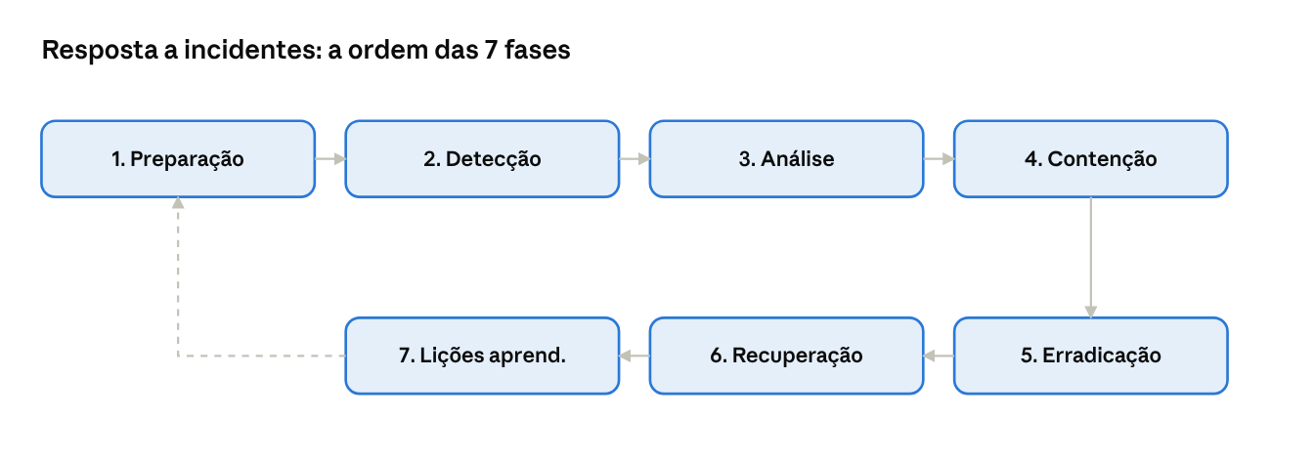
As 7 fases da resposta a incidentes · em ordem

Comparação — o que mais confunde
- Contenção × Erradicação × Recuperação: conter é limitar o dano (isolar); erradicar é remover a causa (malware/acesso); recuperar é voltar à operação normal. A ordem é conter → erradicar → recuperar.
- Detecção × Análise: detectar é perceber que houve incidente; analisar é entender o que é e seu escopo.
- Tabletop × Simulação: mesa é discussão teórica; simulação é prática.
- RCA × Lições aprendidas: RCA acha a causa fundamental; lições aprendidas é a revisão e melhoria do processo.
- Cadeia de custódia × Aquisição: custódia é o registro de manuseio da evidência; aquisição é a coleta em si.

Memorização [DIDÁTICO]
- Ordem do IR: "PD-ACER-L" → Preparação, Detecção, Análise, Contenção, Erradicação, Recuperação, Lições. (Prepare, Detect, Analyze, Contain, Eradicate, Recover, Lessons.)
- Conter = isolar. Erradicar = remover a causa. Recuperar = voltar ao normal.
- Cadeia de custódia = "quem tocou na evidência".
- Volatilidade: RAM primeiro, disco depois.

Pegadinhas típicas da prova
- Errar a ordem das fases — preparação é sempre a primeira; lições, a última. Conter vem antes de erradicar.
- Trocar contenção por erradicação — isolar (conter) não é remover a causa (erradicar).
- Confundir tabletop (teoria) com simulação (prática).
- Quebrar a cadeia de custódia — invalida a evidência no tribunal.
- Coletar o disco antes da memória — a ordem de volatilidade manda coletar o mais volátil primeiro.

Como a CompTIA transforma isso em questão + raciocínio
PBQ/cenário descreve uma ação no meio de um incidente e pede a fase, ou pede a próxima etapa. Raciocínio: ainda sem plano/equipe → preparação; isolar o host infectado → contenção; remover o malware → erradicação; restaurar operação → recuperação; revisar e melhorar → lições aprendidas; registrar manuseio da evidência → cadeia de custódia.

Mini-desafio 4.8-A
Durante um incidente de malware, a equipe acabou de isolar da rede as máquinas infectadas para impedir que a ameaça se espalhe, mas ainda não removeu o malware. Em que fase do processo de resposta a incidentes ela está?
- Erradicação
- Contenção
- Recuperação
- Detecção

Mini-desafio 4.8-B
Qual é a ordem correta das primeiras quatro fases do processo de resposta a incidentes da CompTIA?
- Detecção → Preparação → Contenção → Análise
- Preparação → Detecção → Análise → Contenção
- Preparação → Contenção → Detecção → Erradicação
- Análise → Preparação → Detecção → Recuperação

Mini-desafio 4.8-C
Ao coletar evidências de um host comprometido, qual princípio determina que a memória RAM deve ser coletada antes do disco rígido?
- Cadeia de custódia
- Retenção legal
- Ordem de volatilidade
- Descoberta eletrônica

Resumo de alta retenção — resposta a incidentes
- PRECISO SABER: processo (Preparação→Detecção→Análise→Contenção→Erradicação→Recuperação→Lições); treino e testes (tabletop, simulação); RCA; threat hunting; forense (legal hold, cadeia de custódia, aquisição, preservação, e-discovery, ordem de volatilidade).
- PRECISO RECONHECER: isolar→contenção; remover causa→erradicação; voltar ao normal→recuperação; registrar manuseio→cadeia de custódia; RAM antes do disco→volatilidade.
- NÃO CONFUNDIR: contenção ≠ erradicação ≠ recuperação; detecção ≠ análise; tabletop ≠ simulação; custódia ≠ aquisição.
- PEGADINHAS: ordem das fases; conter antes de erradicar; volatilidade; não quebrar a cadeia de custódia.
- MEMORIZAÇÃO: PD-ACER-L; conter=isolar, erradicar=remover; RAM primeiro.
- NA PRÁTICA: o IRP guia o SOC; SOAR automatiza fases (4.7); a cadeia de custódia é essencial se o caso for a tribunal (Domínio 5).

4.9 Fontes de dados para investigação [OFICIAL]
Investigar incidentes depende de saber onde olhar. A prova cobra reconhecer qual fonte de dados responde a qual pergunta.

Dados de log
- Logs de firewall: tráfego permitido/bloqueado, conexões — bom para ver tentativas de acesso e comunicação externa.
- Logs de aplicativos: eventos da aplicação (erros, acessos, transações).
- Logs de endpoint: eventos no dispositivo (execução de processos, logins locais).
- Logs de segurança específicos do SO: eventos de autenticação, alterações de privilégio (ex.: Windows Security log).
- Logs do IPS/IDS: alertas de intrusão e assinaturas disparadas.
- Logs de rede: eventos de rede, incluindo dados de fluxo.
- Metadados (metadata): dados sobre os dados (ex.: cabeçalhos de e-mail, data/hora, origem) — úteis sem precisar do conteúdo completo.

Fontes de dados complementares
- Verificações de vulnerabilidade (vulnerability scans): estado de exposição dos ativos.
- Relatórios automatizados (automated reports): visões consolidadas.
- Painéis (dashboards): visualização em tempo real do SIEM/ferramentas.
- Capturas de pacote (packet capture, PCAP): o conteúdo completo do tráfego — máximo detalhe para análise profunda.

Representação visual sugerida [DIDÁTICO]
Tabela que liga a pergunta da investigação à fonte de dados certa: "quem se conectou de fora?" → log de firewall; "que processo rodou no host?" → log de endpoint; "houve tentativa de login suspeita?" → log de segurança do SO; "o que exatamente trafegou?" → packet capture; "quem mandou este e-mail?" → metadados. (Renderizado como imagem após esta seção.)
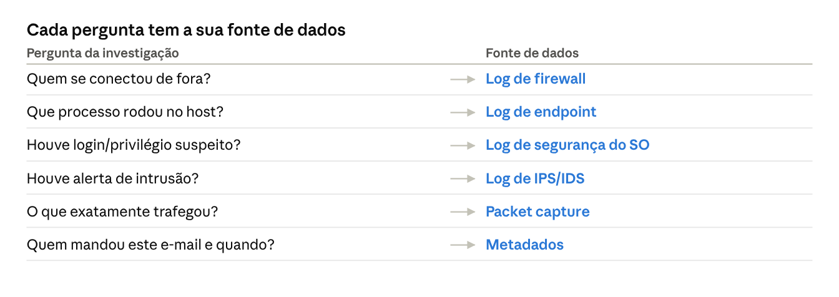
Pergunta da investigação → fonte de dados

Comparação — o que mais confunde
- Metadados × Packet capture: metadados descrevem a comunicação (quem/quando/de onde), sem o conteúdo; packet capture traz o conteúdo completo. Metadado é leve e rápido; PCAP é pesado e detalhado.
- Log de firewall × Log de endpoint: firewall mostra tráfego/conexões; endpoint mostra o que aconteceu dentro do dispositivo.
- Log de IPS/IDS × Log de firewall: IDS/IPS alerta sobre intrusão (assinaturas); firewall registra permissões/bloqueios de tráfego.
- NetFlow × PCAP (reforço do 4.4): NetFlow é fluxo/metadado; PCAP é conteúdo.
- Dashboard × Log bruto: dashboard é a visão consolidada/visual; o log bruto é a fonte detalhada.

Memorização [DIDÁTICO]
- Firewall = conexões (entrou/saiu/bloqueou). Endpoint = o que rodou no aparelho. SO/segurança = logins e privilégios. IDS/IPS = alertas de intrusão.
- Metadado = o envelope. PCAP = a carta inteira.
- Dashboard = o painel; log = o detalhe.

Pegadinhas típicas da prova
- Procurar conteúdo de tráfego no log de firewall — para conteúdo completo, é packet capture.
- Confundir metadado (descreve) com packet capture (conteúdo).
- Buscar execução de processo no log de firewall — isso está no log de endpoint.
- Esperar que o IDS/IPS registre tudo — ele alerta sobre o que casa com assinaturas/anomalias.

Como a CompTIA transforma isso em questão + raciocínio
O cenário faz uma pergunta de investigação e pede a fonte de dados. Raciocínio: conexões externas → log de firewall; processo executado → log de endpoint; login/privilégio suspeito → log de segurança do SO; conteúdo exato do tráfego → packet capture; origem/horário de um e-mail → metadados; alerta de intrusão → log de IPS/IDS.

Mini-desafio 4.9-A
Um analista precisa descobrir exatamente qual conteúdo trafegou entre um host comprometido e um servidor externo, byte a byte. Qual fonte de dados fornece esse nível de detalhe?
- Log de firewall
- Metadados
- Captura de pacote (packet capture)
- Dashboard

Mini-desafio 4.9-B
Para investigar qual processo malicioso foi executado em uma estação de trabalho específica, qual fonte de log é a mais indicada?
- Log de firewall
- Log de endpoint
- Log de IPS/IDS
- Metadados de e-mail

Resumo de alta retenção — fontes de dados
- PRECISO SABER: logs (firewall, aplicativo, endpoint, segurança do SO, IPS/IDS, rede), metadados; fontes (vulnerability scans, relatórios automatizados, dashboards, packet capture).
- PRECISO RECONHECER: conexões→firewall; processo no host→endpoint; login/privilégio→segurança do SO; conteúdo do tráfego→packet capture; origem/horário→metadados; intrusão→IPS/IDS.
- NÃO CONFUNDIR: metadado (descreve) ≠ PCAP (conteúdo); firewall (conexões) ≠ endpoint (processos); IDS (alertas) ≠ firewall (tráfego); dashboard (visão) ≠ log (detalhe).
- PEGADINHAS: conteúdo não está no firewall; metadado vs PCAP; processo é no endpoint.
- MEMORIZAÇÃO: metadado=envelope, PCAP=carta inteira; firewall=conexões, endpoint=processos.
- NA PRÁTICA: o SOC correlaciona essas fontes no SIEM (4.4) para reconstruir o incidente; PCAP e metadados sustentam a forense (4.8).

Revisão do Domínio 4.0

Revisão 20/80 — os 20% que explicam 80% do domínio
- Dispositivos móveis: BYOD (do funcionário, menos controle), COPE (da empresa, uso pessoal), CYOD (escolhe de lista).
- Descarte: sanitização limpa (mídia sobrevive); destruição inutiliza; certificação prova.
- Vulnerabilidades: CVE é o nome, CVSS é a nota; falso negativo é o pior; valide com rescan.
- SIEM coleta/correlaciona/alerta; SOAR automatiza/orquestra a resposta.
- E-mail: SPF autoriza, DKIM assina, DMARC aplica e relata (usa os dois).
- EDR foca no endpoint; XDR correlaciona múltiplas camadas.
- Controle de acesso: MAC (sistema), DAC (dono), RBAC (função), Rule (regra), ABAC (atributos). MFA exige categorias diferentes.
- Resposta a incidentes em ordem: Preparação → Detecção → Análise → Contenção → Erradicação → Recuperação → Lições.
- Fontes de dados: firewall (conexões), endpoint (processos), metadado (envelope), PCAP (conteúdo).

Mapa mental do Domínio 4.0
(Renderizado como imagem após esta seção: o Domínio 4.0 ao centro com os nove objetivos agrupados em três blocos — Fortalecer e gerir ativos, Detectar e gerir, Responder e investigar.)
↗ Mapa mental do Domínio 4.0

Tabela dos conceitos mais confundidos
Par confundido | Como diferenciar
BYOD × COPE × CYOD | Funcionário dono × empresa dona × escolhe de lista
Sanitização × Destruição | Limpa (mídia sobrevive) × inutiliza fisicamente
CVE × CVSS | Identificador × pontuação de gravidade
Falso positivo × Falso negativo | Alarme falso × falha não detectada (pior)
SAST × DAST | Código parado × código rodando
Scan × Pentest | Automatizado/amplo × manual/profundo
SIEM × SOAR | Vê/correlaciona/alerta × automatiza/age
NetFlow × PCAP | Metadado de fluxo × conteúdo completo
SPF × DKIM × DMARC | Autoriza × assina × aplica/relata
EDR × XDR | Endpoint × multicamadas
MAC × DAC | Sistema impõe × dono decide
RBAC × Rule-based | Por função/cargo × por regra/condição
SAML × OAuth | Autenticação (SSO) × autorização delegada
Contenção × Erradicação × Recuperação | Isolar × remover causa × voltar ao normal
Tabletop × Simulação | Discussão teórica × exercício prático
Metadado × Packet capture | Descreve (envelope) × conteúdo (carta)

Flashcards (pergunta → resposta)
Pergunta | Resposta
Aparelho do funcionário, menos controle? | BYOD
Empresa dona, permite uso pessoal? | COPE
Apagar dados mantendo a mídia utilizável? | Sanitização
Nome/identificador da vulnerabilidade? | CVE
Nota de gravidade 0-10? | CVSS
Resultado que não detectou falha real? | Falso negativo
Ferramenta central do SOC? | SIEM
Quem automatiza a resposta (playbooks)? | SOAR
Autoriza quais servidores enviam e-mail? | SPF
Assina digitalmente o e-mail? | DKIM
Aplica política e relata (usa SPF+DKIM)? | DMARC
Detecção e resposta multicamadas? | XDR
Acesso decidido pela função/cargo? | RBAC
Acesso imposto pelo sistema (rótulos)? | MAC
Senha + token é exemplo de? | MFA
Protocolo de autenticação/SSO web? | SAML
Fase de isolar o host infectado? | Contenção
Ordem: coletar RAM antes do disco? | Ordem de volatilidade
Registro de quem manuseou a evidência? | Cadeia de custódia
Fonte com o conteúdo completo do tráfego? | Packet capture

Mini-simulado do Domínio 4.0
Quinze questões no estilo da prova — este é o domínio de maior peso, então o simulado é maior. As respostas comentadas estão na última seção. Responda antes de conferir.
Q1. Uma empresa fornece os smartphones aos funcionários, é a proprietária dos aparelhos, mas permite uso pessoal. Qual modelo de implantação é esse?
- BYOD
- COPE
- CYOD
- MDM
Q2. Antes de doar notebooks para uma ONG, a empresa quer garantir que os dados corporativos não possam ser recuperados, preservando os discos para reuso. Qual método usar?
- Destruição física
- Sanitização
- Retenção
- Enumeração
Q3. Uma varredura não reportou uma vulnerabilidade que realmente existe no sistema. Como classificar esse resultado?
- Falso positivo
- Falso negativo
- CVSS alto
- CVE confirmado
Q4. A equipe precisa centralizar e correlacionar logs de diversas fontes, gerando alertas de segurança. Qual ferramenta é a central?
- NetFlow
- SIEM
- Antivírus
- DLP
Q5. Qual mecanismo de autenticação de e-mail define a política para mensagens que falham nas verificações e gera relatórios, apoiando-se em SPF e DKIM?
- SPF
- DKIM
- DMARC
- Gateway
Q6. A organização quer detecção e resposta que correlacione eventos de endpoint, rede, nuvem e e-mail em uma visão unificada. Qual solução?
- EDR
- XDR
- FIM
- NAC
Q7. Em uma empresa, o acesso é concedido estritamente conforme o cargo: todos os desenvolvedores recebem o mesmo conjunto de permissões. Qual modelo de controle de acesso?
- MAC
- DAC
- RBAC
- ABAC
Q8. Um sistema militar impõe o acesso a arquivos com base em rótulos de classificação, sem que o usuário possa alterar. Qual modelo é esse?
- DAC
- MAC
- RBAC
- Rule-based
Q9. Um login que exige senha e um código de um token físico representa:
- Dois fatores da mesma categoria
- MFA (algo que sabe + algo que tem)
- SSO
- Federação
Q10. Um SOC cria playbooks que, ao detectar um alerta, isolam o host, abrem o tíquete e notificam a equipe automaticamente, em sequência. Isso é melhor descrito como:
- Agregação de log
- Orquestração
- Tuning
- Automação de uma única tarefa
Q11. Durante um incidente, a equipe isolou os hosts infectados da rede para impedir a propagação, mas ainda não removeu o malware. Em que fase está?
- Erradicação
- Contenção
- Recuperação
- Lições aprendidas
Q12. Qual é a ordem correta das fases da resposta a incidentes segundo a CompTIA?
- Detecção → Preparação → Contenção → Erradicação → Recuperação → Análise → Lições
- Preparação → Detecção → Análise → Contenção → Erradicação → Recuperação → Lições
- Preparação → Análise → Detecção → Recuperação → Contenção → Erradicação → Lições
- Detecção → Análise → Preparação → Contenção → Recuperação → Erradicação → Lições
Q13. Ao coletar evidências forenses de um host, qual princípio exige coletar a memória RAM antes do disco?
- Cadeia de custódia
- Ordem de volatilidade
- Retenção legal
- E-discovery
Q14. Um analista precisa saber exatamente qual conteúdo trafegou, byte a byte, entre dois hosts. Qual fonte fornece esse detalhe?
- Log de firewall
- Metadados
- Packet capture
- Dashboard
Q15. Para reduzir o alto volume de falsos positivos que sobrecarrega os analistas, sem desligar a detecção, qual atividade deve ser feita?
- Arquivamento
- Agregação de log
- Ajuste de alerta (tuning)
- Quarentena

Gabarito comentado — Domínio 4.0

Mini-desafios
4.1-A — Resposta: 2 (COPE). Empresa proprietária com uso pessoal permitido = COPE. BYOD é do funcionário; CYOD é escolher de uma lista; MDM é a ferramenta de gestão, não o modelo.
4.1-B — Resposta: 2 (Validação de entrada). Checar e sanear a entrada é a primeira defesa contra injeção/XSS. Code signing garante integridade do software; cookies seguros protegem sessão; sandboxing isola execução.
4.2-A — Resposta: 2 (Sanitização). Apagar os dados mantendo os discos utilizáveis = sanitização (wiping). Destruição inutilizaria a mídia; retenção é guardar pelo prazo; classificação é rotular.
4.2-B — Resposta: 3 (Certificação de destruição). A evidência formal de que o descarte ocorreu corretamente é a certificação. Inventário/enumeração catalogam ativos; retenção é prazo de guarda.
4.3-A — Resposta: 2 (Falso negativo). A ferramenta não detectou uma vulnerabilidade real = falso negativo (o mais perigoso). Falso positivo é alarme falso; CVE/CVSS são identificador e nota.
4.3-B — Resposta: 2 (CVSS). Pontuação objetiva de gravidade 0-10 = CVSS. CVE é o identificador; OSINT é fonte de inteligência; SAST é análise estática.
4.4-A — Resposta: 2 (SIEM). Centralizar, correlacionar logs e alertar = SIEM. Antivírus detecta malware; NetFlow é fluxo de rede; DLP previne vazamento.
4.4-B — Resposta: 2 (Ajuste de alerta / tuning). Refinar regras para reduzir falsos positivos sem perder detecção = tuning. Arquivamento guarda; agregação junta logs; quarentena isola item.
4.5-A — Resposta: 3 (DMARC). Aplica a política para falhas e gera relatórios, apoiando-se em SPF e DKIM. SPF só autoriza remetentes; DKIM só assina; NAC é controle de rede.
4.5-B — Resposta: 2 (XDR). Correlação de múltiplas camadas (endpoint, rede, nuvem, e-mail) = XDR. EDR é só endpoint; FIM monitora arquivos; DLP previne vazamento.
4.6-A — Resposta: 3 (RBAC). Acesso conforme o cargo/função = RBAC. MAC é por rótulos do sistema; DAC é o dono quem decide; ABAC é por múltiplos atributos.
4.6-B — Resposta: 2 (MFA / algo que sabe + algo que tem). Senha (sabe) + token (tem) são categorias diferentes = MFA válido. SSO e federação tratam de login único/confiança entre domínios.
4.7-A — Resposta: 2 (Orquestração). Encadear várias ações/sistemas em um fluxo coordenado = orquestração. Automação de tarefa única faz só uma ação; agregação e tuning são atividades de monitoramento.
4.7-B — Resposta: 2 (Ponto único de falha). Concentrar processos críticos em uma só automação cria um single point of failure. As demais são benefícios, não riscos.
4.8-A — Resposta: 2 (Contenção). Isolar os hosts para impedir propagação, sem ainda remover o malware = contenção. Erradicação removeria a causa; recuperação restauraria; detecção é a percepção inicial.
4.8-B — Resposta: 2 (Preparação → Detecção → Análise → Contenção). É a ordem oficial da CompTIA. As demais embaralham as fases.
4.8-C — Resposta: 3 (Ordem de volatilidade). Coletar o mais volátil primeiro (RAM antes do disco). Cadeia de custódia registra manuseio; retenção legal preserva para processo; e-discovery é descoberta eletrônica.
4.9-A — Resposta: 3 (Packet capture). Conteúdo completo do tráfego byte a byte = PCAP. Log de firewall mostra conexões; metadados descrevem; dashboard consolida.
4.9-B — Resposta: 2 (Log de endpoint). Processo executado em uma estação = log de endpoint. Firewall mostra conexões; IPS/IDS alerta intrusão; metadados de e-mail tratam de mensagens.

Mini-simulado
Questão | Resposta | Comentário
Q1 | 2 | Empresa dona com uso pessoal = COPE
Q2 | 2 | Apagar mantendo o disco utilizável = sanitização
Q3 | 2 | Falha real não detectada = falso negativo
Q4 | 2 | Centralizar/correlacionar/alertar = SIEM
Q5 | 3 | Aplica política e relata usando SPF+DKIM = DMARC
Q6 | 2 | Detecção multicamadas = XDR
Q7 | 3 | Acesso pelo cargo = RBAC
Q8 | 2 | Sistema impõe por rótulos = MAC
Q9 | 2 | Senha + token = MFA (sabe + tem)
Q10 | 2 | Encadear ações em fluxo = orquestração
Q11 | 2 | Isolar sem remover a causa = contenção
Q12 | 2 | Preparação→Detecção→Análise→Contenção→Erradicação→Recuperação→Lições
Q13 | 2 | RAM antes do disco = ordem de volatilidade
Q14 | 3 | Conteúdo byte a byte = packet capture
Q15 | 3 | Reduzir falsos positivos sem desligar = tuning

Autodiagnóstico sugerido
Acertos (de 15) | Classificação | Ação recomendada
14–15 | Excelente | Domínio sólido; avançar ao 5.0
11–13 | Bom | Revisar os pares da tabela de confundidos
8–10 | Atenção | Refazer flashcards e releitura de 4.3, 4.6 e 4.8
5–7 | Fraco | Reestudar o domínio com foco em IR, IAM e monitoramento
0–4 | Crítico | Reiniciar o domínio do zero, objetivo por objetivo
Subtemas que mais derrubam candidatos neste domínio: ordem das fases de resposta a incidentes (4.8), modelos de controle de acesso MAC/DAC/RBAC/ABAC (4.6), trio SPF/DKIM/DMARC (4.5) e CVE × CVSS × falso positivo/negativo (4.3). Como este domínio vale 28% e concentra PBQs, treine muito a leitura de cenários de incidente e de logs.

